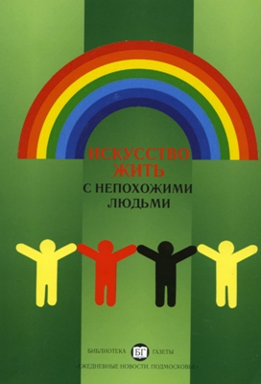

Толерантность и подростки



В мире идет процесс перемешивания цивилизаций, когда смешиваются национальности, культуры, религии.

Подобная ситуация стимулирует общество на поиск новых отношений, окрашенных в цвета  сотрудничества и диалога, акцентирует внимание на  ценностях, формирующих гуманное сознание членов общества, взаимопонимание, личная ответственность, свобода, абсолютная ценность жизни и ортодоксальные библейские заветы: не убий, не укради, возлюби ближнего, как самого себя. Все это свидетельствует  о том, что **общество осознает необходимость обеспечения толерантного мироустройства.** Именно толерантность должна стать сегодня тем сильнейшим регулятором жизни людей, который направляет государственное устройство, социальные структуры и индивидуальные стратегии поведения и существования по пути гуманизации и социально-культурного равновесия. Особую значимость формирование толерантности приобретает сегодня в Российском государстве: **«…Если Россия, как и другие цивилизованные страны не встанет на путь формирования  толерантного сознания и соответствующих ему принципов поведения, то всем нам грозит гибель**: мир сгорит в пожаре нарастающих  год от года войн между разными этносами, религиями, цивилизациями и культурами».

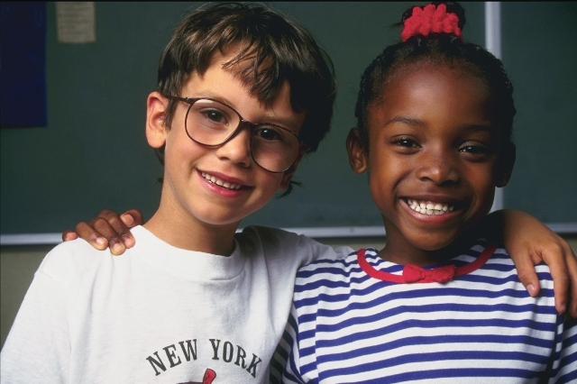Сферы проявления толерантности не только в отношении к религии, культурным традициям различных этнических групп, но и общественные отношения в целом.

Являясь нравственным качеством, толерантность не возникает на пустом месте и     не  является врожденным, как и практически любое нравственное качество. Формирование толерантности следует начинать еще в раннем детстве, когда закладывается первооснова человеческого общения и основные нравственные категории (доброта, чуткость, отзывчивость, честность и т.д.). Чтобы воспитать ребенка толерантным, необходимо учитывать то, что дети – зеркало отношений и характеров родителей, поэтому необходимо самим взрослым относиться к ребенку или подростку толерантно.

Во-первых, выслушивать его мнение и считаться с ним.

Во-вторых, уметь прощать обиды и просить у него прощение.

В-третьих, уметь договариваться без ссор и разрушительных конфликтов.

В-четвертых, нельзя унижать его достоинство.

В-пятых, просто любите его!

Если ребенок не будет получать достаточно любви и внимания, у него формируется враждебное отношение к миру.



Подросток не всегда доволен сложившейся в семье системой взаимоотношений, стремится отгородить себя от семьи. И мы часто наблюдаем несформированность толерантности у школьников.

Извечные житейские неурядицы, поразительно стремительный темп жизни, социальные проблемы и природные катаклизмы, воспитательная инерция родителей по отношению к детям, агрессия, царящая с экранов телевизоров, - вот те причины несформированности толерантности у подростка.

Особенностью подросткового возраста является преобладающее общение со сверстниками. Именно в этом общении очень часто проявляется их интолерантность: оскорбления, насмешки, пренебрежение, поиск врага, преследования, запугивания, угрозы, национализм.

А на первый план должна выходить такая характеристика как **«коммуникативная привлекательность»**, которая полностью совпадает с нормами толерантного поведения:

* Не делай другим того, чего не хотел бы от других
* Не делай другому того, от чего больно тебе
* Не делай другому того, от чего плохо тебе
* В радости и в горе мы должны относиться ко всем людям как относимся самим себе
* Как ты думаешь о себе, так думай и о других
* Считай успех другого своим успехом, а потерю - своей потерей
* Во всем, как хотите, чтобы поступали с вами, так поступайте и вы.



